Администрация Воскресенского муниципального района
Московской области
Муниципальное образовательное учреждение
дополнительного профессионального образования
(повышения квалификации) специалистов
«Воскресенский научно-методический центр»
(МОУ ДПОС «ВНМЦ»)

Итоговый проект
Тема: «Особенности народного промысла Хлудневская (Калужская) игрушка.»

«Декоративно-прикладное творчество (лепка) в духовно-нравственном и эстетическом воспитании детей.»

Выполнила:
Корниенко
Наталья Петровна
МДОУ №28
«Родничок»
воспитатель
Проверила:
Гаркушина
Зинаида Сергеевна

г.Воскресенск
2014г.
с 27.01.2014г по 28.04.2014г.

Введение …………………………………………………………... 3

1.Концепция духовно-нравственного развития и
воспитания личности гражданина России…………………….4-7

2. История возникновения глиняной игрушки …………... 8-9

3. История Хлудневской (Калужской) глиняной игрушки …10-11

4.Сюжет и символика Хлудневской глиняной игрушки….12-23

5. Значение глиняной игрушки в развитии и духовно-нравственном и эстетическом воспитании ребенка………………………….24-25

Заключение ……………………………………………………. 26-27

Список используемой литературы……………………………. 28

Приложение: Конспект комплексного занятия в старшей группе по лепке Хлудневской игрушки – « Чудо-птица!»

ВВЕДЕНИЕ
В русской игрушке - связь времён уходит очень глубоко в далёкую славянскую старину, иной раз даже в романтику языческой древности.
Народное декоративно-прикладное искусство - одно из средств духовно-нравственного и эстетического воспитания дошкольника. Оно помогает формировать художественный вкус, учит видеть и понимать прекрасное в окружающей нас жизни и,в искусстве.Народное искусство, национальное по содержанию, способно активно воздействовать на духовное развитие ребенка, на формирование нравственных и патриотических чувств. В произведениях народного творчества отражаются любовь к родному краю, умение видеть и понимать окружающий мир. В содержании большинства народных произведений многое идет от природы – от земли, леса, трав, воды и солнца, от всего живого, что любит и ценит человек. Народное искусство способствует художественному воспитанию детей, так как в его основе заложены все специфические закономерности декоративного искусства –цветовая гамма, симметрия и ритм. Оно доступно детскому восприятию, так как несет в себе понятное детям содержание, которое конкретно, в простых, лаконичных формах раскрывает ребенку красоту и прелесть окружающего мира. Главный смысл широкого применения народного декоративного искусства в работе с дошкольниками – это воспитание предпосылок чувства глубокой любви к своей Родине, к своему народу, чувства патриотизма, самосознания, осознания своей национальной принадлежности. Это только начало развития таких сложных чувств. Как сложное, глубокое, осознанное чувство любви к Родине, народу формируются гораздо позднее, но только при условии, если родничок первых чувств забил в период дошкольного детства. Декоративность, выразительность цвета и пластики, узорчатость орнамента, разнообразие фактур материалов — вот характерные особенности произведений народного декоративно-прикладного искусства.
- КОНЦЕПЦИЯ ДУХОВНО-НРАВСТВЕННОГО РАЗВИТИЯ И ВОСПИТАНИЯ ЛИЧНОСТИ ГРАЖДАНИНА РОССИИ
Ст. 9, п. 6, устанавливает, что «основные общеобразовательные программы начального общего, основного общего и среднего (полного) общего образования обеспечивают реализацию федерального Характер организации современного воспитательного процесса определен Законом «государственного образовательного стандарта с учетом типа и вида образовательного учреждения, образовательных потребностей и запросов обучающихся, воспитанников и включают в себя учебный план, рабочие программы учебных курсов, предметов, дисциплин (модулей) и другие материалы, обеспечивающие духовно-нравственное развитие, воспитание и качество подготовки обучающихся». Таким образом, духовно-нравственное развитие дошкольников есть первостепенной важности задача современного воспитания.Духовно-нравственное развитие представляет собой процесс последовательного расширения и укрепления ценностно-смысловой сферы личности, формирования способности человека сознательно выстраивать отношение к себе, другим людям, обществу, государству, миру в целом на основе общепринятых моральных норм и нравственных идеалов. Ценности — это положительные значения объектов материального и духовного мира, закрепленные в определенных социальных, культурных и религиозных традиция, передаваемых от поколения к поколению. Ценности проявляются в убеждениях, сознательных действиях, вере, совести, нравственной жизни и моральных поступках, в различении добра и зла, хорошего и плохого. Они являются регуляторами сознания и деятельности, определяют жизнь семейную, общественную и государственную. Ценности задают общеразделяемые правила поведения и через них — структуру общества, характер отношений внутри него. Ценности образуют, своего рода, иммунную систему человека и общества, предотвращают негативные воздействие на личность, обеспечивают стабильность общества и государства. Ценности создают общество и нацию из социальных, этнических, конфессиональных групп. «В демократической России не должно быть принудительного гражданского согласия. Любое гражданское согласие здесь может быть только добровольным. Но именно поэтому так важно его достижение по таким коренным вопросам, как цели, ценности, рубежи развития, которые желательны и привлекательны для подавляющего большинства россиян. Одна из основных причин того, что реформы у нас идут так медленно и трудно, заключается именно в отсутствии гражданского согласия, общественной консолидации» Обеспечение духовно-нравственного развития личности россиянина — ключевая задача современной государственной политики, направленной на модернизацию страны. Законопослушание, правопорядок, доверие, развитие экономики и социальной сферы, качество труда и общественных отношений непосредственно зависят от принятия гражданином России национальных и общечеловеческих ценностей и следования им в жизни и общественной деятельности. Духовно-нравственное развитие гражданина есть развитие России, осуществление процесса модернизации страны в его конкретно-человеческом, социально-личностном выражении. Само по себе духовно-нравственное развитие личности — сложный, многоплановый процесс. Он неотделим от жизни человека во всей ее полноте и противоречивости, от семьи, общества, культуры, человечества в целом. Сферу педагогической ответственности можно обозначить двумя положениями.
- Личность рассматривается, прежде всего, в аспекте ее гражданственности, соответственно, программы воспитания и социализации должны обеспечивать духовно-нравственное развитие гражданина России.
- Основным инструментом педагогической поддержки духовно-нравственного развития личности гражданина является общеобразовательные учреждения, выстраивающие партнерские отношения с другими социальными субъектами воспитания: семьей, институтами гражданского общества, конфессиями, общественными организациями.Носителями ценностей и традиций являются социальные группы, а также этнические и религиозные сообщества. Соответственно, задача духовно-нравственного развития гражданина России может быть осуществлена посредством последовательной интеграции личности ребенка в культуры составляющих российское общество социальных групп, в те этнические и религиозные традиции, которые существуют в нашей стране, а также в те, которые имеют общероссийское и мировое значение.Духовно-нравственное развитие личности россиянина в границах общего образования осуществляется в педагогически организованном процессе осознанного принятия воспитанником ценностей:
- семейной жизни;
- культурно-регионального сообщества;
- культуры своего народа, компонентом которой может быть система ценностей одной из традиционных российских религий;
- российской гражданской нации;
- мирового сообщества.
Духовно-нравственное развитие представляет собой постепенное расширение ценностно-смысловой сферы личности под влиянием процессов воспитания и социализации. Духовно-нравственное развитие личности начинается в семье. Чтобы сохранить преемственность, не прерывать уже существующий процесс воспитания ребенка, образовательное учреждение в духовно-нравственном развитии детей должно сотрудничать с семьей. Необходимо создавать общее, открытое для социальной среды пространство духовно-нравственного воспитания. Следующая ступень развития гражданина - осознанное принятие традиций, ценностей, особых форм культурно-исторической, социальной и духовной жизни его родного села, города, района, области, края. Здесь наполняются конкретным, чувственно-выразительным содержанием через семью, родственников, друзей, школу, природную среду и социальное окружение понятия «Родная земля», «Отечество», «Малая Родина».Более высокая ступень духовно-нравственного развития россиянина — принятие культуры и духовных традиций народа или народов, в среде которых он родился и продолжает жить. Российскую идентичность и культуру можно сравнить со стволом могучего дерева, корни которого образуют культуры народов России. Нельзя стать россиянином, не будучи укоренным в тех этнических традициях, к которым человек может принадлежать как по факту своего происхождения, так и по факту начальной социализации в определенной этнокультурной среде. Ступень российской гражданской идентичности достигается в процессе развития личности, ее духовно-нравственного, гражданского, патриотического воспитания. Россиянином становится человек, осваивающий культурные богатства российских народов, осознающий их значимость, особенности и единство в судьбе России. Открытость миру, толерантность к другим культурам — важная ступень и характеристика духовно-нравственного развития гражданина России.

ИСТОРИЯ ВОЗНИКНОВЕНИЯ ГЛИНЯНОЙ ИГРУШКИ
Народная игрушка в своем первородном виде культовая и обрядовая скульптура, инструмент магии. Она представляет собой явление народного искусства, в котором эстетическое и культовое начала были слиты воедино, и непременно учитывались мастером. Рассматривая работы народных мастеров, можно только удивляться устойчивости традиций в выборе тем и сюжетов игрушек. Ещё со времён славянского язычества, когда окружающие предметы и ритуалы наделялись сверхъестественной магической силой, возникло особое отношение к игрушке, которое не только выполняло свою основную функцию, обеспечивая процесс игры, но и, по народным представлениям, охраняла ребёнка от сил зла, сглаза, обеспечивала покровительство высших сил. При создании этих образов главная задача мастера заключалась не в том, чтобы предать игрушке особенности конкретного образа, а в стремлении передать черты того явления природы, которое воспринималось им в метафорическом – мифологическом познании мира. Язычество не ушло в небытие, а опосредованное сохранилось в глиняной игрушке. Игрушка была своеобразной моделью мира, в которой были заложены основные представления о природе и человеке крестьянине.
Глиняную игрушку находили археологи при раскопках наряду с глиняной посудой. Конечно, изготовление игрушки из глины было не главным промыслом, а сопутствующим. Устанет мастер от основной работы, возьмет кусок глины и слепит что-нибудь этакое, какую-нибудь безделицу для своих детей или для себя забавы ради. Лишь позднее игрушки из глины стали предметом продажи. Их стали делать специально для весенних ярмарок, коротая долгие зимние вечера с шутками, прибаутками, песнями за изготовлением свистулек, гудков, коней, барынь, всадников и прочей игрушечной гвардии. Игрушками стали заниматься целые семьи, передавая секрет изготовления, заготовки и обжига глины от поколения к поколению. Лепкой игрушек занимались в основном женщины и дети. У каждой мастерицы вырабатывался свой стиль, своя манера лепки и оформления изделия. Игрушки различаются по манере лепки, по тому, какая глина взята для игрушки, в какой местности изготовлена. Дети, помогавшие своим родителям лепить и раскрашивать игрушки, принимали систему ценностей от предков.
Игрушка — одно из ярких проявлений массовой культуры, глубоко жизненное и народное. Из поколения в поколение переходят традиции ремесла и искусства игрушки, передаются в народе представления о жизни, быте, труде, красоте. Игрушка близка к фольклору, создаёт ощущение особенностей русского национального народного творчества.

ИСТОРИЯ ХЛУДНЕВСКОЙ ИГРУШКИ
С древних времен в русских деревнях и селах люди занимались каким-нибудь ремеслом. В местах где было развито гончарное ремесло, наравне с изготовлением различной глиняной посуды и горшков, изготавливали игрушки, свистульки, погремушки и прочие забавные штуки. Промысел игрушки возник в 1-й половине XIX века в среде местных гончаров. Как правило, мастера работали семейно, сдавая свои изделия перекупщикам или самостоятельно продавая её на базаре. Причем мужчины делали только посуду, а женщины лепили и расписывали игрушки. Производство глиняной игрушки достигло своего расцвета в XVII-XVIII в.Одним из очагов народного творчества была деревня Хлуднево Калужской области. В тех краях в почве много глины, из-за чего было трудно выращивать урожай. Таким образом, жители деревни и приноровились к гончарному искусству. Мужчины делали керамические трубы, горшки, декоративную посуду, а женщины, тем временем, лепили игрушки и свистульки. Но затем в колхозах ввели денежную оплату, выросла оплата по трудодням, и работать на ферме или на полевых работах стало выгоднее, чем заниматься гончарством. Да и спрос на глиняную посуду упал. Постепенно практическое занятие превратилось в хобби, но хлудневские женщины продолжали лепить свистульки и грематухи. Интерес к их творчеству родился в 1969—1971 гг., после публикаций в центральной прессе и участия во Всесоюзных выставках. О Хлудневской игрушке узнала вся страна.
Хлудневская игрушка многообразна по композиции и сюжету. Основное направление – древо жизни, являющееся оберегом, в исполнении ощущается близость человека с природой. Каждая игрушка имеет особый смысл за счет наполнения дерева различными животными, птицами и орнаментами. Игрушки делают разные: это и свистульки, называемые соловьи, сопелки, гудухи, и погремушки. Также популярны игрушки-перевертыши, они обычно совмещают в себе несколько сюжетов. Лепят забавные маленькие горшочки со вставленными внутрь свистками, которые издают звук, похожий на пение соловья, если налить воды в горшочек и подуть.
Хлудневской росписи характерны разноцветные полоски, чередующиеся с полосками натурального фона глины. Широко распространены разнообразные ромбы, знаки неба, жизни, солнца. Так же используются квадраты с вписанными в них крестами и точками. Самый распространенный – солярный знак солнца (кресты, треугольники, квадраты, свастики).Расписывают Хлудневские игрушки не целиком, а только отдельные детали, перья птиц, очертания и части туловища животных, птиц, передник , кокошник, рукава у «бабы» и т.д. Слепленные игрушки сохнут день-два на воздухе, затем их досушивают в печке, пока глина не станет светлой. В процессе обжига изделия глина меняет свой природный цвет и становится бело-розовой, основополагающий цвет Хлудневской игрушки. Для росписи используются в основном яркие цвета: красный, малиновый, зеленый. Эти цвета являются типичными для калужской вышивки, народного костюма, а так же глиняной игрушки. Каждый цвет имеет свой смысл: красный – цвет земли, символ огня, красоты; зеленый – символ возрождения жизни; желтый – цвет солнца; синий – цвет воздуха и т.

СЮЖЕТ И СИМВОЛИКА ХЛУДНЕВСКОЙ ИГРУШКИ
Следует отметить, что по всей России нет такой интересной, богатой и многообразной по рисунку игрушки, как Хлудневская. Мастерицы блестяще решают сложнейшие задачи построения многофигурных композиций. Не дробя общую массу скульптуры, не теряя единства и выразительности.
Забавна Хлудневская игрушка, и по форме необычная, неповторимая. Трудов с ней много и хлопот тоже. Без умения не получится, без терпения и усидчивости красоты не навести. На кукле - барыне надо наряд красивый вылепить, головной убор подвести, украшения лепные внести, птичек, соловушек, куколок. И всё-то с фантазией, всё с выдумкой и, конечно, не без умысла. Ведь в игрушках мастерицы рассказывают о своей жизни, тяжёлой батрацкой матерей и дедов в прошлом, и о нынешней, светлой и радостной, в которой живут дети и внуки их. В глубокой древности язычники-славяне свистом призывали весну и солнышко или прогоняли нечистую силу. Многие наши старики, наверное, помнят, как перед Пасхой пекли хозяйки вылепленных из теста, почти так же, как из глины, птичек, так называемых жаворонков. Обычай этот связан был с заклинанием, т.е. зазыванием весны на двор с будущим урожаем, с хорошим солнцем и радостями предстоящего лета. «Жаворонки, жаворонки, летите к нам завтракать, хлеб - соль кушать, ребятишек слушать .Древний обычай, связанный с языческим культом природы петь заклички давно уже превратился в увлекательную детскую игру, здоровую и непосредственную.
Основные сюжеты глиняной Хлудневской игрушки: бабы-куклы (грематухи, иногда со свистком). Всадники на 2 - 3 головых лошадях. Гудухи (рог, всадники), грематушки (куклы, бабы с близнецами), древо жизни (в разных вариантах), кони (1-2-3 головые), коники. Коровы (большие и малые), лиса, волк, медведь, олень, павы, петухи.
Композиции: баба с близнецами, бабы с птицами, бабы с букетами, всадник на петухе, дед с гармошкой. Дед с балалайкой, коза с козлятами. Кот с котятами, лиса с лисятами, лиса с петухом, лодка с солдатами, повозка с людьми, медведь с медвежатами.
Хлудневские мастерицы сохранили и открыли миру удивительную красоту местной игрушечной традиции, уходящей корнями в глубокую древность.
В них близость русского крестьянина к природе выражена настолько ярко и наглядно, что любуясь игрушками, непроизвольно погружаешься в те времена, когда человек относился к окружающей природе как к высшему божественному началу.
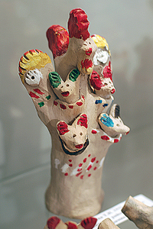 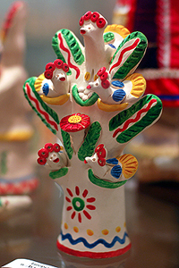
Дерево (Древо жизни). Это символ творческих сил природы, незыблемость миропорядка. Поклонение ему бесспорно связано с чувством причастности дерева началу мира. На ветвях сказочного «Древа жизни» свили свои гнёзда диковинные птицы. С ними всегда связывалось представление об особой одухотворённости, способности преодолеть тяжесть земного бытия, перелететь в иной умный и счастливый мир. Дерево - это и дом, и храм, и тепло, и последнее пристанище человека. Сюжет « дерево» чрезвычайно распространён в народном искусстве. Он часто встречается в народной вышивке, в народной игрушке. В Хлудневской игрушке этот сюжет существует во множестве вариантов: с птицами и гнёздами, с барыней, с белками и разными животными у всех народных мастериц. По верованиям наших предков, могуществу « дерева» не было предела: Оно могло послать дождь, вызвать солнце, способствовать размножению стада, хорошему урожаю. « Дерево» Хлудневские мастерицы лепят давно, это один из любимых сюжетов. На одной из Хлудневских игрушек, «бабе», можно увидеть даже головной убор в виде дерева, что близко к головному убору индийской богине Умы. Это доказывает то, что у Хлудневской игрушки очень древние корни. Один из вариантов «дерева» имеет ноги, в другом варианте - у глиняной бабы на голове птичье гнездо, в третьем верх «дерева» ( голова) - баба -чародейка. До сегодняшнего дня нет сюжета, который в народных обычаях, обрядах, ритуалах занимал бы столько места и не значил столько, сколько значит «дерево». Оно было для нашего предка не только кормильцем, дающем плоды, тепло и жилище, не только божеством, управляющим солнцем и дождём, ведающим вопросами плодородия, обновления, омоложения, бессмертия, но и являло собой мироздание. Корни - знак подземного мира, столу соответствует земной мир, а в кроне — небо. В народном искусстве коням дерева соответствуют изображения лягушки, змеи, крота. Кони, олени, и другие животные сопутствуют изображениями ствола; птицы - изображению кроны. Изображения дерева до сих пор несут неизменную любовь народа к нему, Древу жизни, которое даёт человеку пищу, греет, скрывает непогоды и холода, дарит прохладу в жаркий день, радует глаз своей красотой. Сюжет « дерева», воплощённый в народной игрушке, несёт знак тотема, мифического предка и покровителя рода: корни - предок, ствол - сам род, листья - дети. Поначалу дерево было тотемом человека, но вот человек становится охотником и его тотем - зверь, животное. 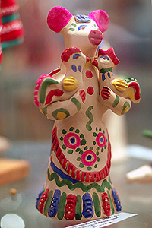 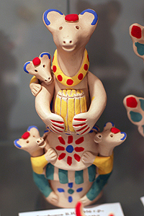
Медведица Медведь
Одним из известных тотемов - зверей был медведь. Он постоянный и очень древний сюжет в народной игрушке, знак знатности и достатка. Глиняные фигурки медведя встречаются в захоронениях древних охотников. Веками народ сохраняет верность своему предку, не случайно участники колядок, игрищ, всегда обряжались в медвежьи шкуры. Медведь - излюбленный герой русских народных сказок, его называли « дедушко», « Михайло Потапыч» .
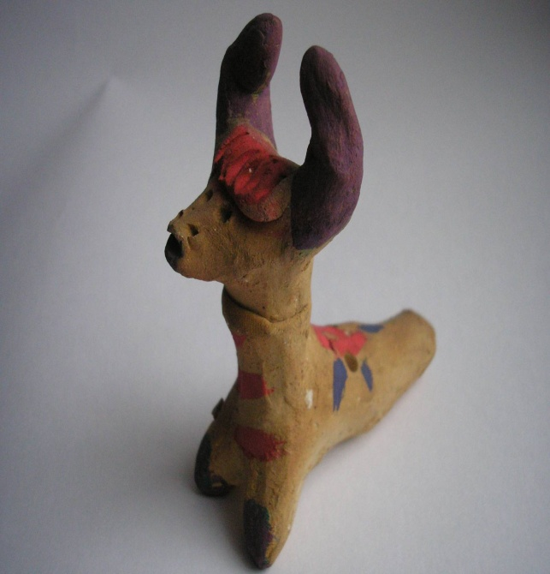 Олень
Распространён также олень как знак удачного брака и обильной жизни. Культ оленя был распространён очень широко и существовал очень долго, хотя в отличие от медведя, олень не получил той степени близости и родства с человеком. Олень издревле изображался на старинных вышивках, он дал человеку первую соху « рога оленя», вот почему его называют «сохатый». И в настоящее время олень из глины продолжает рождаться под руками народных мастеров.
Сюжет птицы также очень распространён в глиняной игрушке.

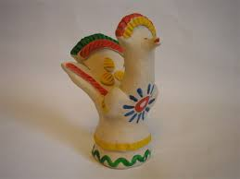 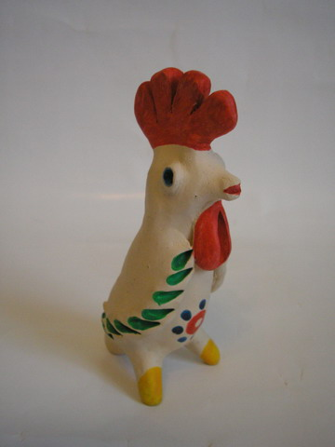
Птицы сопровождают изображение дерева, человеческих фигур. Двойные птицы часто украшали женский головной убор. Кокошник (кокош - это петух и курица). Птица олицетворяла и весну, и тепло, и солнце. Птицы - свистульки: соловьи, гудухи, очень распространены в хлудневской игрушке. При помощи свиста, которым была наделена магическая глиняная птица, люди отгоняли злых духов. Праздник «2 свистуньи» («свистопляски» ) был широко распространён на Руси.
Птица - знак памяти об усопшем, знак воскресения природы, пробуждения земли, рассвета. Птица - знак хорошего урожая: «Где утка шла - там рожь густа»; знак счастливой семьи: жениха и невесту величали « лебедем да лебёдушкой». По славянской версии утка достала со дна мирового океана клювом первую капельку земли и спасла нас от первоначального потопа. В представлениях древнего человека душа (особенно женская) могла быть птицей. Русские люди верили, что под влиянием потрясения или колдовства девушка или молодая женщина может на время переродиться в птицу. Улететь в странствия, что душа, пока человек спит, в птичьем обличий летает в далёкие края и особенно любит прилетать домой, к отцу - матери. Русский фольклор полон девушек - птиц и женщин - птиц. Тут и царевна Лебедь и птица Сирин, Алконост с девичьими грудями и обольстительными лицами. Звук от птицы -свистка - это от встречи духа и тела птицы. Это голос предков. Пользоваться свистком надо с величайшей осторожностью, им напускают страх. Вызывают духов и отпугивают злые силы. С их помощью сообщаются миры. Птицы могут принести и добрую и недобрую весть. Они ведают смертью (вещий Ворон, хозяин живой и мёртвой воды), они же приводят души не рождённых детей в мир: как не вспомнить поверье о том, что детей приносит Аист. Чтобы «высвистать» всё, что за зиму накопилось, у славян и других народов в числе многочисленных весенних праздников аграрного цикла,
подготавливающих землю к севу, есть обычай приглашать скоморохов, дудеть на дудках, поднимать весенний шум и свистеть. Вот тут и нужны птички - свистульки. Почти каждая Хлудневская « баба - кукла» несёт под мышкой свистульку. Главный и наиболее древний смысл этого сюжета - оберег. Кроме указанных сюжетов в глиняной игрушке можно встретить «лису», «волка», «кота», «козу», «барана», « корову».
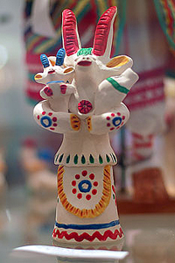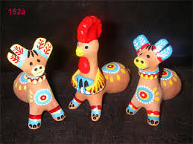
Коза Корова
Но в дальнейшем, когда люди стали сеять хлеб, они поняли, что есть более могущественные силы, чем звери. Они управляют сменой времён года, дают солнечное тепло, дождь. Человек наделял эту силу чертами матери - женщины, рождающей и выращивающей дитя, колос.
Так в глиняной скульптуре появился сюжет «Бабы».
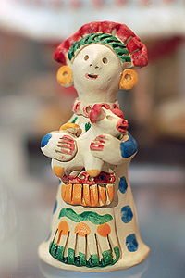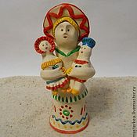
Это самый многозначный, самый объёмный сюжет народного искусства - сюжет «куклы», «бабы». « Баба» становится объектом культа во времена, когда на смену охотничьей эпохи пришло время земледелия и скотоводства. Тайна и чудо рождения, которыми наделена женщина, воспринимались, как некая могущественная сила, которая отождествлялась с силой плодоносящей земли. Знак, плодородия размножения был первым смыслом, который заключался в глиняных изображениях «бабы», участвующей в различных магических ритуалах, связанных с плодородием человека. Как земля умножает зерно, так женщина множит род человеческий. Земля и женщины - едины в смысле своем и названии своём. Мать - сыра земля -земля, политая дождем, дающая хороший урожай. Мать и земля - синонимы в восприятии нашего далекого предка. Плодородие полей, дождь в момент колошения, вёдра в жатву. Интересна и чародейка (женщина с сосудом-чарой), она же и подательница дождя.
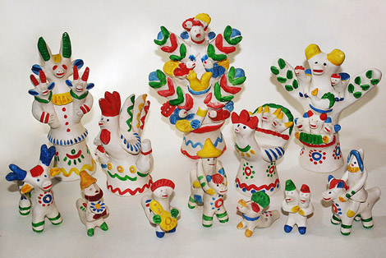
Конь- древний символ, непременное условие хозяйственного благополучия. В жизни всех народов конь имел чрезвычайно важное, значение. Он был наделён божественной силой, стал знаком Солнца, Неба, Огня. Глиняная фигурка, изображающая всадника на коне ( Коника -Солнца), который совершает свой путь по небу на колеснице, имеет особое значение. Солярный знак часто изображался на груди глиняного коня. Конская голова на «носу», лодки возможно связана с представлением, что когда солнце садится в море, его везут на ладье. «Коза» и «баран» означали богатство, успех. Корова ассоциировалась с плодородием, могуществом, достатком. Устойчивый круг тем и сюжетов, непринуждённая, часто с «брачком», лепка, свободная скорописная манера росписи, древние мотивы в узоре и то, что почти все игрушки - свистульки, а не простые безделушки, - во всём этом сказывается характер крестьянского народного творчества.
Глиняная Хлудневская игрушка, дошедшая до наших дней, не только уникальное явление декоративно - прикладного искусства, это живой голос древних культур, голос наших предков, рассказывающий о том, каким видели они Мир, Природу,Вселенную..Корни сегодняшней народной игрушки в глубине нашей истории. Истоки её и том времени, когда человек и природа были едины. Проходили века, менялся человек, всё дальше отрывался он от природы и начинал властвовать над ней. И только мифы. Фольклор и народная игрушка своим спокойным бессмертием напоминали ему о том, что природа и человек едины и вечны.
Лепить игрушки животных из глины человек начал в те времена, когда он был охотником. Такое «животное» становилось его собственностью и служило залогом удачной охоты. С их помощью он производил всевозможные заклинания. Когда человек начал пасти скот, а позже сеять хлеб, он понял, что его жизнь зависит не только от зверей. Но и от времени года, от хорошей или плохой погоды. Тогда-то глиняные изображения и наполнились новым смыслом, стали вмещать в себя понятия - поле, солнце, небо, дождь. То, что сегодня для нас является просто игрушкой, когда-то в стародавние времена, по предположениям археологов и историков, было принадлежностью языческих культовых действ. В христианские времена мистический смысл действ основательно забылся. Хлудневская игрушка сохранила и таинственно донесла до нас через тысячи лет всю причудливую гамму метаморфоз древних верований. Ведь первоначально эти фигурки служили предметами культа, и только в более поздние времена под влиянием христианства из изображений могущественных богов они превратились в детскую забаву, сохранив при этом всю архаику своих образов, передававшихся по наследству от мастерицы к мастерице. При этом, конечно, исконное смысловое наполнение их частично было утеряно и трансформировалось в более обытовленные формы современности. Но, всё же самые архаичные образы сохранились в крестьянской среде, в далёких от столиц деревеньках. Таким уникальным примером является Хлудневская игрушка Калужской области. Если попытаться найти аналоги этой игрушке в материалах раскопок древних культур, в древних верованиях, то кажется поразительным, какую цельность образов сохранила она, пронеся их через тысячелетия. Но в хлудневской гремящей «бабе» - громатухе мы находим знаки Перуна - бога Громовика (грохот - атрибут Перуна) и шестигранник, часто выдавленный на груди или голове. «Баба» иногда украшается несложным орнаментом. Круги, 4-8 гранники - символы Солнца ; вертикальные линии -дождь; точки - семена. Часто образ «бабы» трактуется как Мать - сыра земля, политая дождём, согретая солнцем и умножающая род человеческий. Удивительно, что именно только здесь, в Хлудневе, сохранился в глине ещё один символ - дерево, по своей функции, сюжету, совпадающий иногда до полной взаимозаменяемости с «бабой». Обряды, связанные с поклонением священным деревьям, дошли до наших дней. В частности, в Перемышльском районе Калужской области в ритуальном свадебном пироге «Роща», в троицких обрядах. Наши предки считали дерево наделённым рядом магических свойств. Дух дерева способствовал плодородию, деторождению, здоровью, браку, изгонял злые силы, посылал дождь, вызывал солнце. Дерево - символ жизни, мироздания, его триединства: корни - предки; ствол - родители, род в целом; листья - дети. Дерево - символ бесконечности и цикличности жизни: рождения, смерти, воскресения.
Что же касается характера росписи Хлудневской игрушки, то она чрезвычайно близка к росписи Филимоновской и сапожковской мелкой пластики. Это те же самые полоски, чередующиеся по цвету, перемежающиеся с белыми, не закрашенными линиями. Но, в отличие от Филимоновских мастериц, хлудневские игрушечницы раскрашивают свои изделия не ровными полосами, а волнистыми. Палитра та же: красный, малиновый, синий, зелёный, реже жёлтый. Красители -водорастворимые. В середине 19 века из города пришли яркие анилиновые красители - «фуксин». «Фуксин» стал излюбленной краской мастериц (здесь его, слегка искажая чужеземное слово, называют «куксин»).
Как и в Филимонове, растворяют краски на желтке куриного яйца. Ну, а разница в том, что Филимоновские и Сапожковские мастерицы делали кисти из птичьих перьев, а хлудневские пользовались соломиной. Хлудневские мастерицы используют 4-5 красок. А сама раскраска идёт от вдохновения. Раскрепощённость импровизации в полном согласии с местными обычаями, «школой». Цветные пятна ложатся рядом друг с другом, краски ни в коем случае не смешиваются. Кисть движется с таким артистизмом, будто мастерица разговаривает руками с нарождающейся игрушкой. У каждой мастерицы сочетание цветов, их гармония, были свои. И лепила каждая тоже какую - то свою, ей одной завещанную тайну. Тайна была спрятана не только в сочетании цветов и мастерстве лепки, но и в самом сюжете. Фигурки из глины далеко не всегда были игрушками. В древности многие из них воплощали образы языческих верований, служили культовым целям. Любо смотреть, как лепят мастерицы, почти не глядя. Знают наизусть каждое движение, искусно приминают. Гладят, вытягивают. Всё кажется просто и легко, игрушка появляется будто сама собой, а мастерица в это время рассказывает, спрашивает, вспоминает. К каждой игрушке найдётся у неё меткая приговорка, прибаутка, даже целая история. Игрушка старейших Хлудневских мастериц неповторима и индивидуальна не только в своих сюжетах, но и в манере лепки, раскраски. Одну и ту же «сказку» каждая рассказывает по своему: одна - «прозой», другая - « в стихах»; одна - скороговоркой, другая — эпически , обстоятельно.

ЗНАЧЕНИЕ ГЛИНЯНОЙ ИГРУШКИ В ДУХОВНО-НРАВСТВЕННОМ И ЭСТЕТИЧЕСКОМ ВОСПИТАНИИ И РАЗВИТИИ РЕБЕНКА
В настоящее время народное декоративно-прикладное искусство широко применяется в художественном и духовно-нравственном воспитании детей. Подлинные образцы народного творчества и современные произведения декоративного искусства используются на занятиях изобразительной деятельности в детском саду. Декоративная деятельность, как и все виды изобразительного искусства, развивает у ребенка чувство прекрасного. Произведения народного декоративного искусства близки детям красочностью, простотой композиции.
Знакомя детей с произведениями декоративного искусства различных областей и народностей нашей страны, воспитатель должен воспитывать в детях любовь к Родине, уважение к труду людей, создающих эту красоту. Перед воспитателем, обучающим детей, стоят следующие задачи: развивать чувство композиции в работе, с построением узора на различных формах; развивать чувство цвета;развивать способности различать стили в декоративном искусстве и использовать их отдельные элементы в своем творчестве; совершенствовать технические навыки в изобразительной деятельности. Обучая детей декоративному искусству, воспитатель должен развивать у них умение видеть взаимосвязь между всеми компонентами узора, цветом, композицией, элементами формы. Ребенок должен почувствовать и понять, как в зависимости от назначения и формы предмета изменяется украшающий его орнамент. Отсюда он познает значение, целесообразность оформления, связь формы и содержания. Дети, знакомясь с декоративным рисованием, должны научиться ясно представлять себе, что такое ритм и симметрия, без чего декоративное искусство не может существовать.
Дети дошкольного возраста, естественно, не могут, хотя чувство цвета начинает развиваться еще в преддошкольном возрасте.
Наличие художественных способностей у детей 5—7 лет является залогом успешного обучения в школе, поэтому развивать эти способности следует как можно раньше. Занятия рисованием, лепкой и аппликацией способствуют развитию творческого воображения, наблюдательности, художественного мышления и памяти ребенка. Правильное руководство эстетическим развитием детей возможно только в результате изучения и знания их возрастных и индивидуальных особенностей. Развивая интерес к изобразительной деятельности, следует быть внимательным к каждому ребенку, уметь помочь ему дать нужные указания, поддержать стремление хорошо выполнять работу и объективно оценить его старания. Именно в изобразительной деятельности каждый ребенок может проявить свою индивидуальность. Знакомство с народным декоративно-прикладным искусством способствует решению труднейших задач, стоящих перед воситателем в области эстетического воспитания подрастающего поколения, расширения и развития у детей художественного восприятия.
И сейчас малыши начинают с того, что подробно изучают старую игрушку, повторяют ее форму и роспись. Постигая мастерство предков малыши и сами фантазируют, создавая новые образы, выискивая новые формы игрушки. Может возникнуть вопрос, а стоит ли в игрушку вносить какие-то новые сюжеты? Почему нет, если это новое — дело рук и души настоящего художника, обладающего вкусом, чувством меры и тактом по отношению к традиции.

ЗАКЛЮЧЕНИЕ
Уникальный очаг народного творчества, типичное явление народной культуры — деревня Хлуднево Думиничского района Калужской области. Хлудневская игрушка — свидетельство неугасающей народной традиции, в основе которой лежит близость человека с природой.
Яркая, жизнерадостная, решенная с предельной чёткостью в пластическом и цветовом отношениях, наивная (в самом высоком смысле этого слова) глиняная игрушка обладает волшебной способностью украшать наш быт, вносить тепло и радость в убранство жилища.
Мы смотрим на крестьянские деревенские игрушки, и нас все больше трогает их рукотворность, та живая участливость взрослых: то родительская отцовская опека и ласковая материнская забота, то умелая рука и высокий вкус настоящего мастера-игрушечника, а то и старание самих детей. Для наследников и продолжателей мастерства ценно и то, что донесли исторические работы, и то новое, что пришло с появлением художественной школы и структуры промысла. Традиция Хлудневской игрушки имеет свое продолжение в современных, сделанных в надомных мастерских-кружках детьми игрушках, и в разработанных на производстве образцах, которые делают уже зрелые и опытные мастера, хранящие опыт предшествующего поколения. Народное декоративно-прикладное искусство - одно из средств эстетического и духовно-нравственного воспитания - помогает формировать художественный вкус, учит видеть и понимать прекрасное в окружающей нас жизни и в искусстве. Художественные произведения, созданные народными мастерами, всегда отражают любовь к родному краю, несут в себе тонкое понимание природы. Народное искусство обладает огромной силой эмоционального воздействия и является хорошей основой для формирования духовного мира человека. Народное искусство образно, красочно, оригинально по своему замыслу. Оно доступно детскому восприятию, так как несет в себе понятное детям содержание, которое конкретно, в простых и лаконичных формах раскрывает ребенку красоту и прелесть окружающего мира.

СПИСОК ЛИТЕРАТУРЫ

1. Данилюк А.Я.,Кондаков А.М., Тишков В.А.
«Концепция духовно-нравственного развития и воспитания личности гражданина России.»
2.Программа воспитания и обучения в детском саду»От рождения до школы» под редакцией Н.Е. Вераксы, Т.С.Комаровой, М.А. Васильевой
3. Методические рекомендации к программе воспитания и обучения в детском саду под редакцией В.В. Гербовой, Т.С. Комаровой.
4.Правоустанавливающие документы МДОУ
5.Лепка глиняных игрушек для занятий с детьми 4-7 лет. С.В.Михалев
6.Обучение дошкольников технике лепки Н.Е.Милосердов
Лепка с детьми Д.Н.Колдина
7. Творчество в детском саду И.А.Лыковой
8. Изобразительное творчество ред.Т.С.Комаровой

